Додаток
до рішення Київської міської ради
від _____________ № _____________
План-схема
до дозволу на розроблення проєкту землеустрою щодо відведення земельної ділянки

клопотання | від 31.08.2023 № 201397977
кадастровий номер земельної ділянки | 8000000000:90:254:0008
юридична/фізична особа | Шевченко Олександр Анатолійович
адреса земельної ділянки | м. Київ, р-н Дарницький, вул. Лютнева, 6-А
вид землекористування | власність
вид використання  земельної ділянки | для будівництва і обслуговування житлового будинку, господарських будівель і споруд (присадибна ділянка)
орієнтовний розмір | 0,09 га
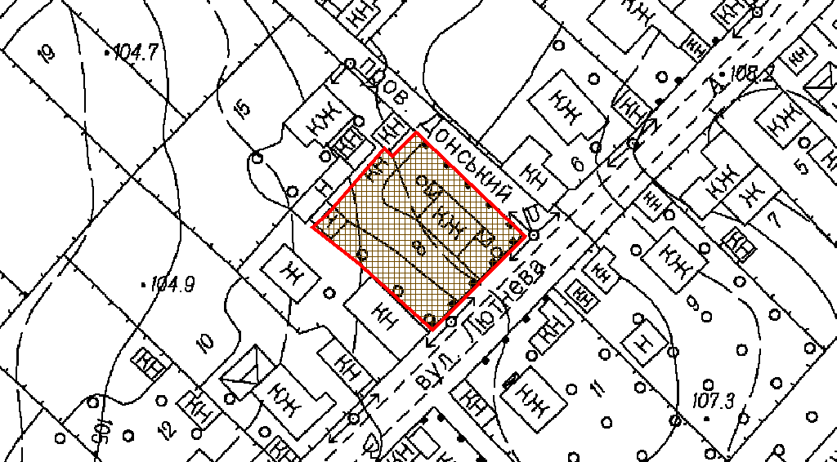
Київський міський голова | Віталій КЛИЧКО

